Министерство науки и высшего образования Российской Федерации

Федерального государственное бюджетное образовательное учреждение высшего образования

«Российский экономический университет имени Г.В. Плеханова»

**МОСКОВСКИЙ ПРИБОРОСТРОИТЕЛЬНЫЙ ТЕХНИКУМ**

Специальность: 09.02.07 Информационные системы и программирование

Квалификация: Программист

ПРАКТИЧЕСКИЕ РАБОТЫ

ПО «РАЗРАБОТКЕ ПРОГРАММНЫХ МОДУЛЕЙ»

Листов: 7

|  |  |
| --- | --- |
| Выполнила студентка | Проверил преподаватель |
| Группы П50-4-22 | ____________Д.В.Серяк |
| Юрченко Вячеслав Валерьевич | «___» ________2024 года |

Москва 2024

**ПРАКТИЧЕСКАЯ РАБОТА №3**

***Цель работы:***

* Создать веб-страницу с использованием контейнеров в HTML на тему "Профессия в IT-сфере".
* Использовать тег <div> для создания контейнеров.
* Профессию, о которой вы будете писать, нужно выбрать самому и написать в комментариях, так же темы не должны повторяться.
* Создать основной контейнер, который будет содержать все остальные элементы страницы.
* Обеспечить семантическую разметку контейнеров с использованием соответствующих HTML-тегов, таких как <header>, <main>, <nav>, <section>, <aside> и <footer>(То есть логически разделить страницу по блокам).

***Ход работы:***

1. Для дальнейшей работы необходимо использовать стили для разных семантических тегов в HTML. Для этого нам даны такие теги, как header, main, nav, section, aside, footer. Они выполняют функцию того же div’а, однако по самому названию имеет своё целевое назначение. Например, header – это то же самое, что и div, только из-за своего названия он больше нацелен на создание элементов в одном блоке верхней части сайта.

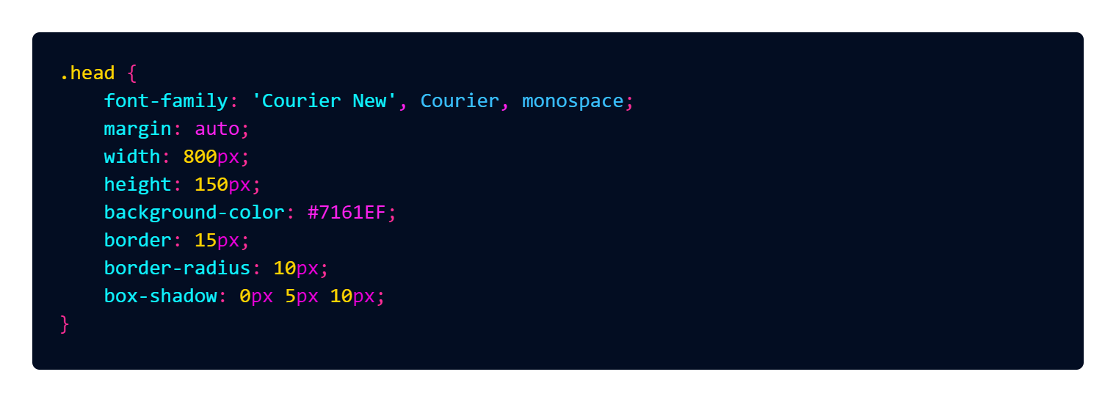

Рисунок 1 – стиль header’a

1. Nav мы будем использовать как подзаголовок для страницы, так же прописав внутри него какие-либо элементы (текст, изображения и всё, что пожелаем).

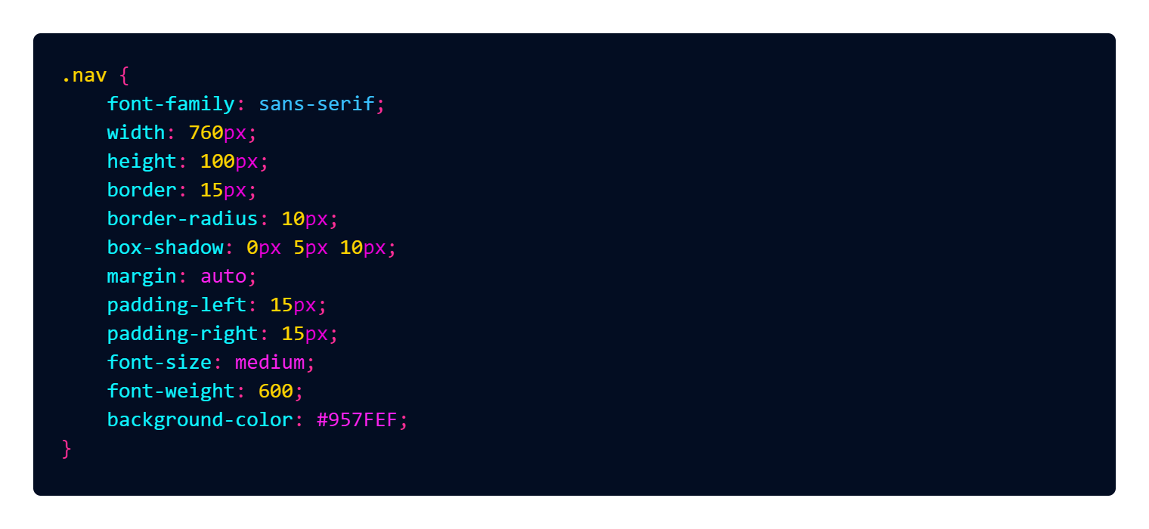

Рисунок 2 – стиль nav’a

1. Далее оформляем основной (main) блок, в котором после будем размещать разного рода элементы и остальные семантические теги.

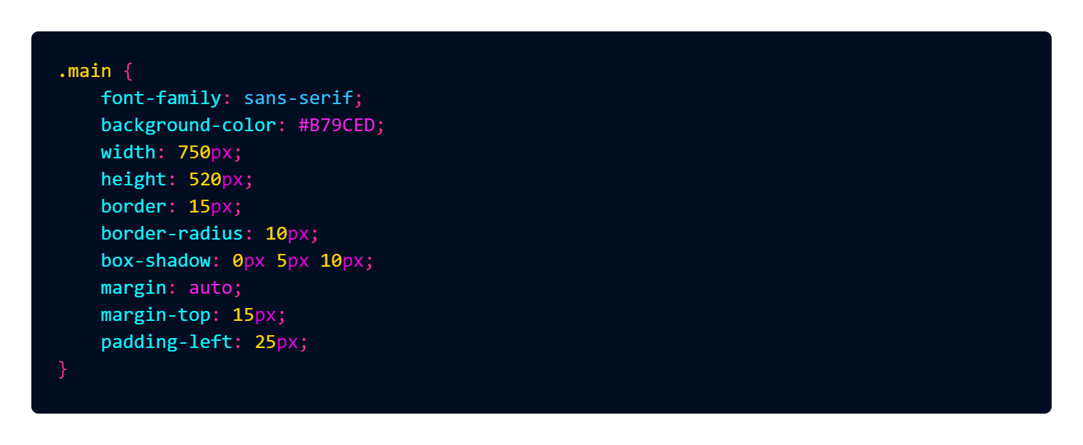

Рисунок 3 – оформление main’a

1. Используем семантический тег aside, чтобы обозначить какой-то текст в стороне относительно основного, тем самым сделав его индивидуальным по стилю и не мешающим чтению.

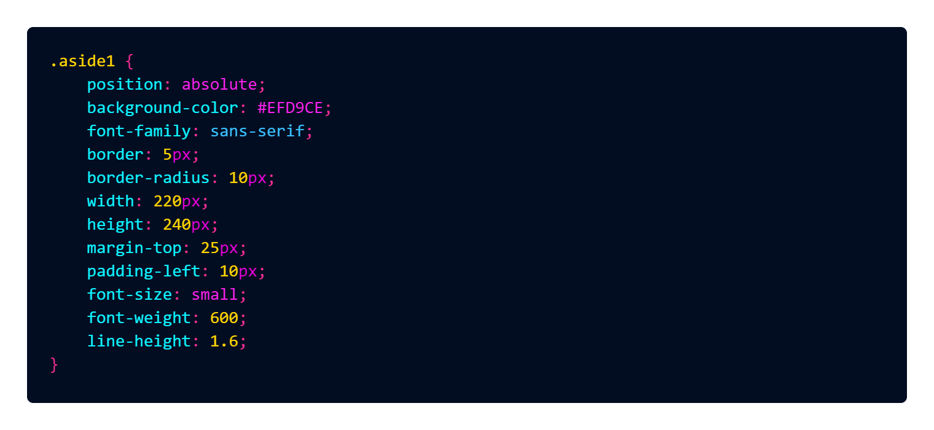

Рисунок 4 – стиль aside1

1. После вставляем изображение, которое простым визуальным оформлением показывает клиенту, что из себя представляет DevOps инженер. Также используем стили для перемещения блока по странице

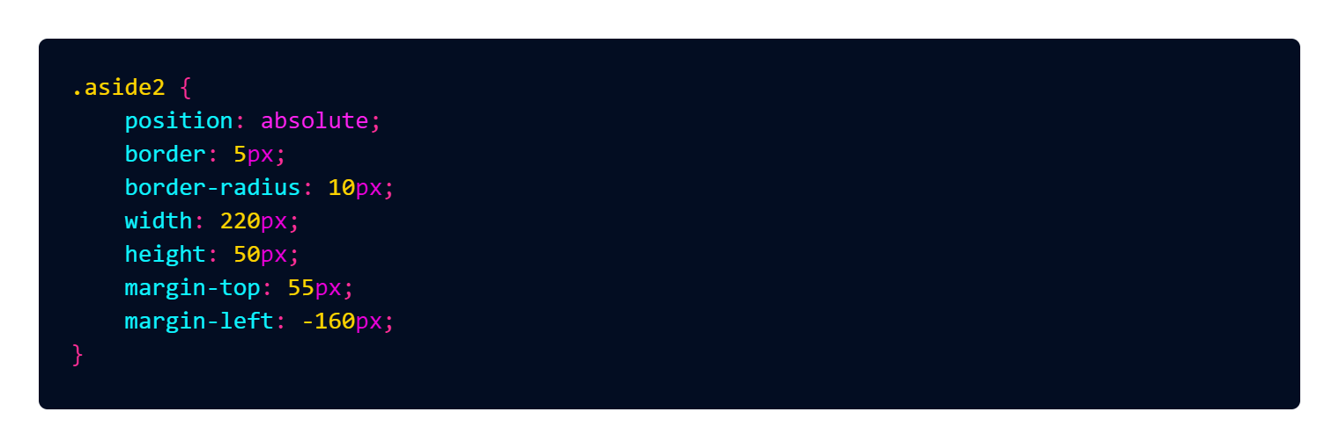

Рисунок 5 – стиль aside2

1. Главным блоком текста у нас будет являться контейнер div, который использует стиль **«maintext»**. Дополнительно мы используем **&emsp;** для обозначения абзаца в начале текстового блока.

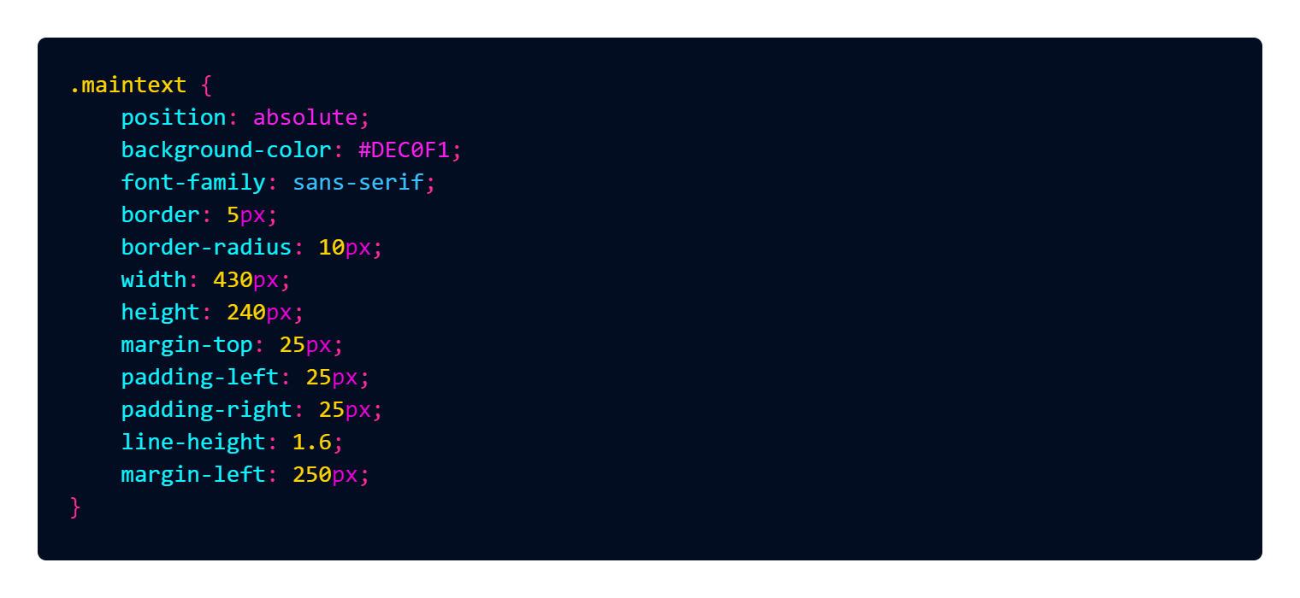

Рисунок 6 – стиль maintext

1. Окончательный этап создания отдельного стиля для блока страницы – это footer. Он используется так же, как и header, однако не в самой верхней части экрана, а наоборот, в самой нижней части.

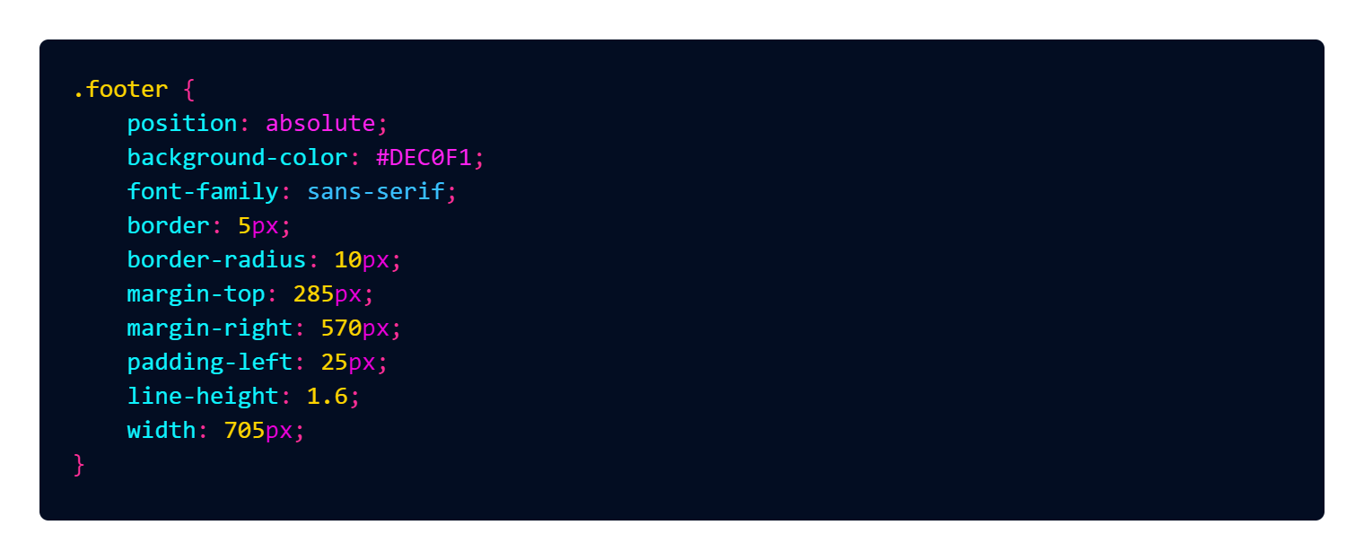

Рисунок 7 – стиль footer

1. Следующий этап – это написание содержания заголовка страницы:

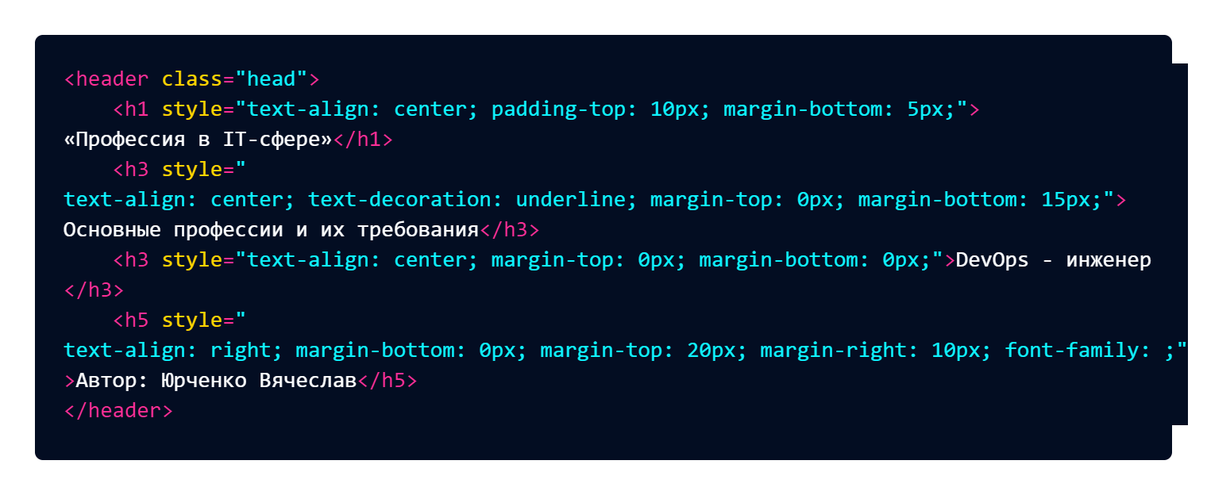

Рисунок 8 – содержание заголовка

1. Далее идёт создание семантического блока nav, для обозначения подзаголовка:

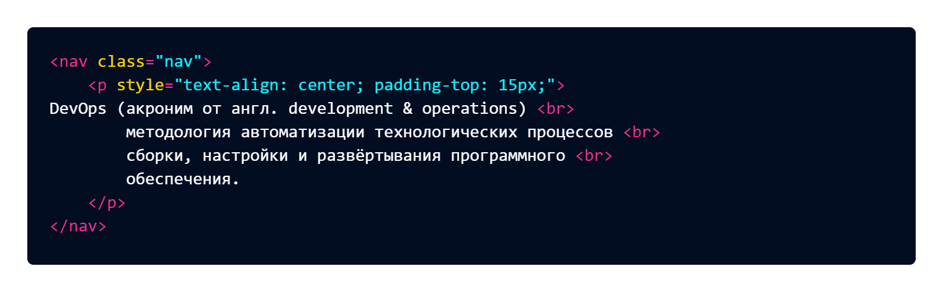

Рисунок 9 – содержание подзаголовка

1. Далее в основном блоке (main) мы создаём блок (section), который будет хранить в себе остальные семантические разделы страницы. Внутреннее содержание блока section, который содержит контейнер div с классом основного текста (блока), два боковых раздела (текст и изображение), а также конечный элемент страницы (footer):

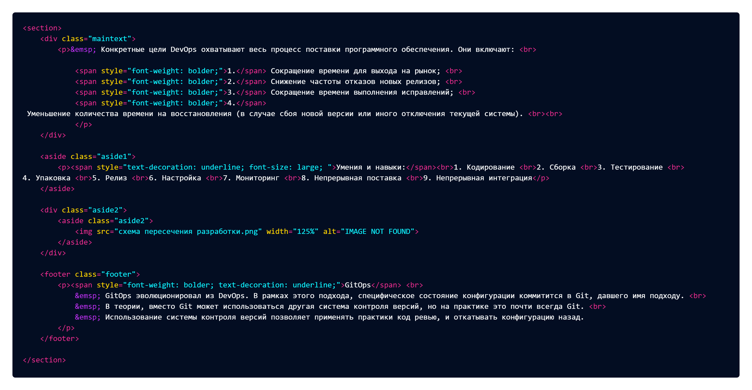

Рисунок 10 – содержание section

***Вывод:*** был разработан сайт, который расписывает краткую суть профессии DevOps инженера, выполнены все условия практической (см. цель работы). Усвоена работа с семантическими тегами и их составляющей.